宾馆管理系统
活动图
版本<1.0 >

文档属性及版本
文档属性
文件状态：  [ ] 草 稿  [ ] 正式发布  [√ ] 正在修改 |  | 文件标识： |  | 类型-序号
 |  | 当前版本： |  | 1.1
 |  | 作 者：
 |  | 文件密级： |  | [ ]普通 [ √ ]秘密 [ ]绝密
文档版本
版本/状态 | 作者 | 参与者 | 日期 |  | 说明
1.0 | 徐梓涵 | 徐梓涵 | 2019.9.24 |  | 宾馆管理系统

目 录
1. 活动图：<整体活动图> 3
2. 活动图：<订购房间活动图> 5
3. 活动图：<退房间活动图> 6
4. 活动图：<宾馆信息管理系统> 7

活动图：<整体活动图>
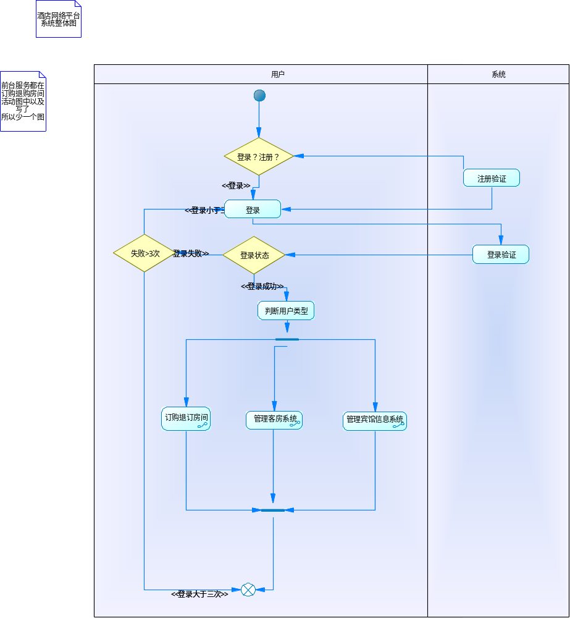
不管是什么类型的用户都会通过这个活动图进行操作，然后实现其角色对应的操作。

活动图：<订购房间活动图>
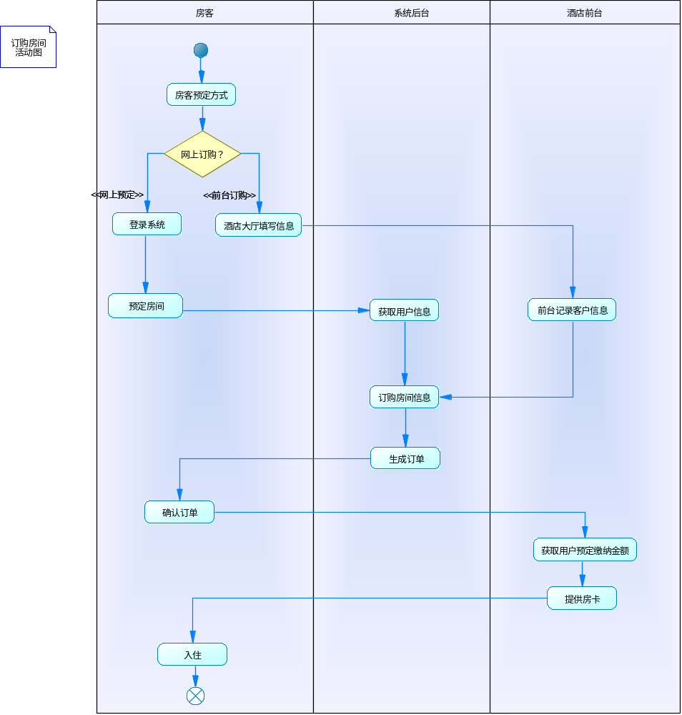
用户完成订购酒店的操作，最后入住房间。

活动图：<退房间活动图>
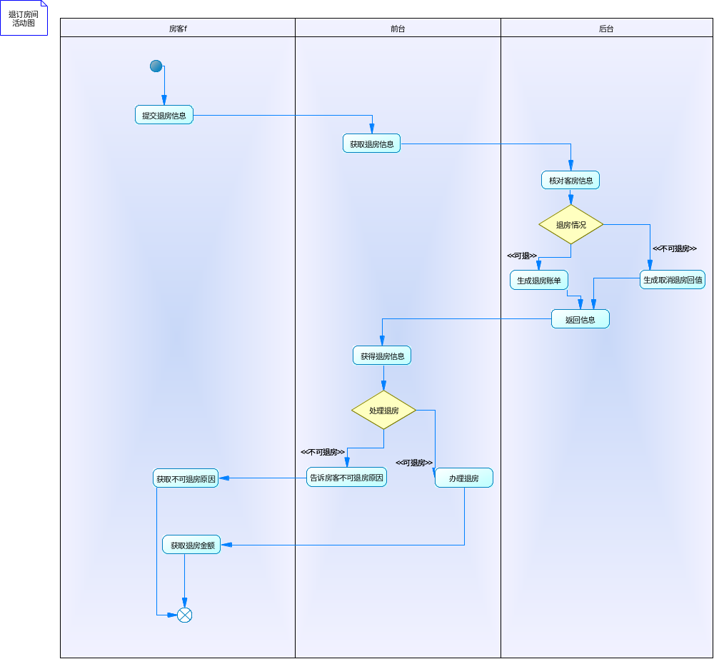
房客退订房间操作，最后获得退房金额结束活动流程。

活动图：<宾馆信息管理系统>
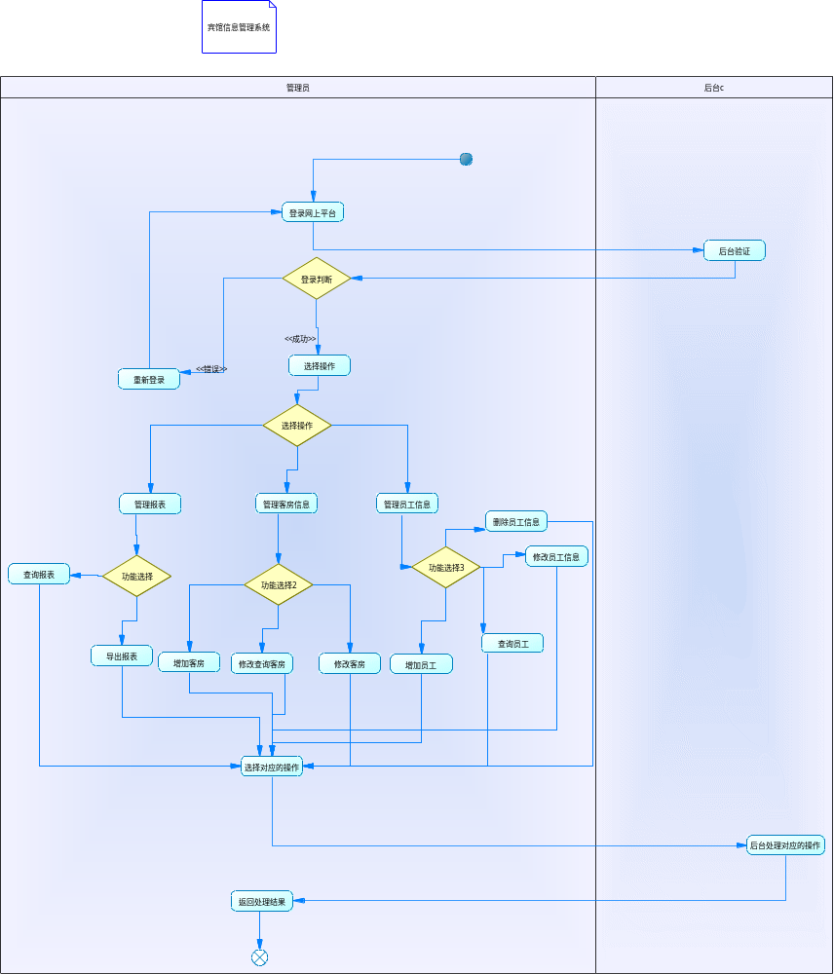
后台管理员与系统之间的相互操作，完成管理报表，管理客房信息，管理员工信息的操作

